绿色交通理念下的居住小区交通系统模型构建
——以信阳市为例
李书覃，程启先，夏圆向，张云露，吕思悦，司新峰
（信阳师范学院地理科学学院,河南 信阳 464000）

摘 要：为明确绿色交通理念在居住小区交通系统中的运用，研究通过文献研究、社会调查、归纳演绎等方法，明确绿色交通理念在居住小区交通体系中的表达与实践路径，提出绿色交通理念在居住小区中应用的目的、原则、方式与方法，以信阳市居住小区为例，构建绿色交通理念下的居住小区交通系统模型。研究结论：居住小区交通系统模型在降低车速、促进人车共存、人车和谐及节能减排等方面效果显著。
关键词：交通系统模型；居住小区；绿色交通；慢行交通；信阳市
中图分类号：TU984.12，F570.3 文献标识码：A 文章编号：

引言
随着我国汽车产业的发展，私人汽车逐渐走入千家万户，这不仅改变了居住小区居民的日常出行模式，也加剧了居住小区中的人车矛盾^{[1]}。能否在居住小区中妥善处理好人车矛盾、促使人车和谐常态化发展，成为一个值得关注的课题。1994年Chris Bradshaw专家首次提出绿色交通理念，绿色交通是一种追求低污染、低能耗、以人为本的交通系统理念^{[2]}。绿色交通的核心是可持续发展，该理念在居住小区中的表现就是选择以步行与非机动车为主的慢行交通方式^{[3]}。
国内外相关研究较为丰富：Auttapone Karndach等整理了欧美各国的庭院式道路、交通安宁区的相关理论，其交通系统模型在商业区、住宅区获得了良好的设计成果^{[4]}；施旭栋立足于城市慢行系统的概念解读、法规政策、建设条件、规划实践这4个方面，将城市慢行系统在我国的应用前景进行简要阐述与讨论^{[5]}；夏天从“以人为本”、“绿色环保”等理念出发，提出适合我国的城市交通设计策略^{[6]}；秦茜等以街区尺度为着眼点，探讨了绿色交通下慢行系统的设计模型^{[7]}；齐闫凤等以徐州市为例，进行交通与社会调查，为城市绿色交通发展提供建议^{[8]}。
以上专家学者从不同角度等对交通系统优化进行了研究。本研究基于绿色交通理念，对居住小区道路系统结构进行改善和优化，构建绿色交通理念下的居住小区交通系统模型，以期增强居住小区人车和谐程度，提升居民生活质量、提高行车效率、实现节能减排。
一、研究背景
（一）居住区交通相关理论模型
相关理论模型即研究领域内相关度较高的设计理念、优化模式、系统理论等，本研究中的相关概念集中在商业区、居住区部分，以车辆控制为主，侧重于人车和谐、公交引导、人居环境等方面（表1）。

表1 居住区交通相关理论模型分析表
名称 | 区域 | 时间 | 范围 | 目标 | 设计特点 | 参考价值 | 文献
邻里单位 | 美国 | 20世纪20年代 | 居住区 | 人车和谐 | 控制居住区内部车辆交通、保障居民安全与环境安宁。 | 以居住区为单位，构建良好的居住区内部环境。 | ^{[9]}
雷德朋体系 | 美国 | 20世纪20年代 | 居住区 | 人车分流 | 防止车辆交通穿过、人车分流，保障社区内部环境。 | 重视人行道路的宜人性、车行道路的便捷性。 | ^{[10]}
交通稳静化 | 荷兰 | 20世纪60年代 | 商业、居住区 | 人车和谐 | 通过多种措施来削弱机动车主导性，保障行人安全。 | 突出人行道路地位，进行多种措施的综合设置。 | ^{[11]}
TOD模式 | 美国 | 20世纪90年代 | 商业、居住区 | 公交引导 | 以公共交通为导向，进行商业与住宅区综合开发。 | 以步行交通、公共交通为主导的集约化综合开发。 | ^{[12]}
新城市主义 | 美国 | 20世纪90年代 | 居住区 | 人居环境 | 建设优质、紧凑的社区，取代无序、摊大饼式的社区。 | 建立适宜步行的、结构紧凑的、生活便捷的社区。 | ^{[13]}

（二）信阳市居住小区交通系统社会调查
本次研究采用了观察记录、问卷调查、专家访谈等方法调查了信阳市浉河区、平桥区、羊山新区的48个小区，从道路系统、停车设施系统这2个方面分析了居住小区的交通系统。调查结论：居住小区交通包括居住小区道路、停车设施2个部分；居住小区常见的路网结构有环网式、轴线式、混合式3种（图1），其比例约为16:1:2。
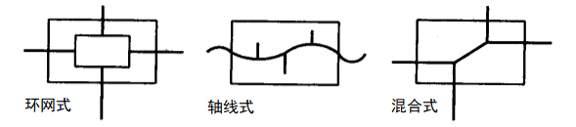
图1 居住小区常见路网结构图
（三）信阳市居住小区典型平面布置
1.居住小区交通特征
居住小区的交通结构平面布置呈现一定相似性，依据调查居住小区的共性特征绘制出居住小区交通结构的典型平面布置（图2）。信阳市居住小区路网结构一般呈环状布置，由干道、组团道路、支路三级组成（机动车、非机动车混行）；人行、非机动车（自行车）专用道一般作为景观道与非机动车出入口相连；为辅助地面、地下停车设施围绕干道均匀分布，非机动车停车设施多位于支路旁；出入口附近常设置有公交巴士停靠站。
2.居住小区交通问题
研究中发现的交通问题有：人车相互干扰、人车冲突现象时有发生；早晚高峰期行车效率低，道路拥堵现象严重，造成资源浪费和空气污染；居民慢行意愿较低，居住小区慢行系统有待完善。

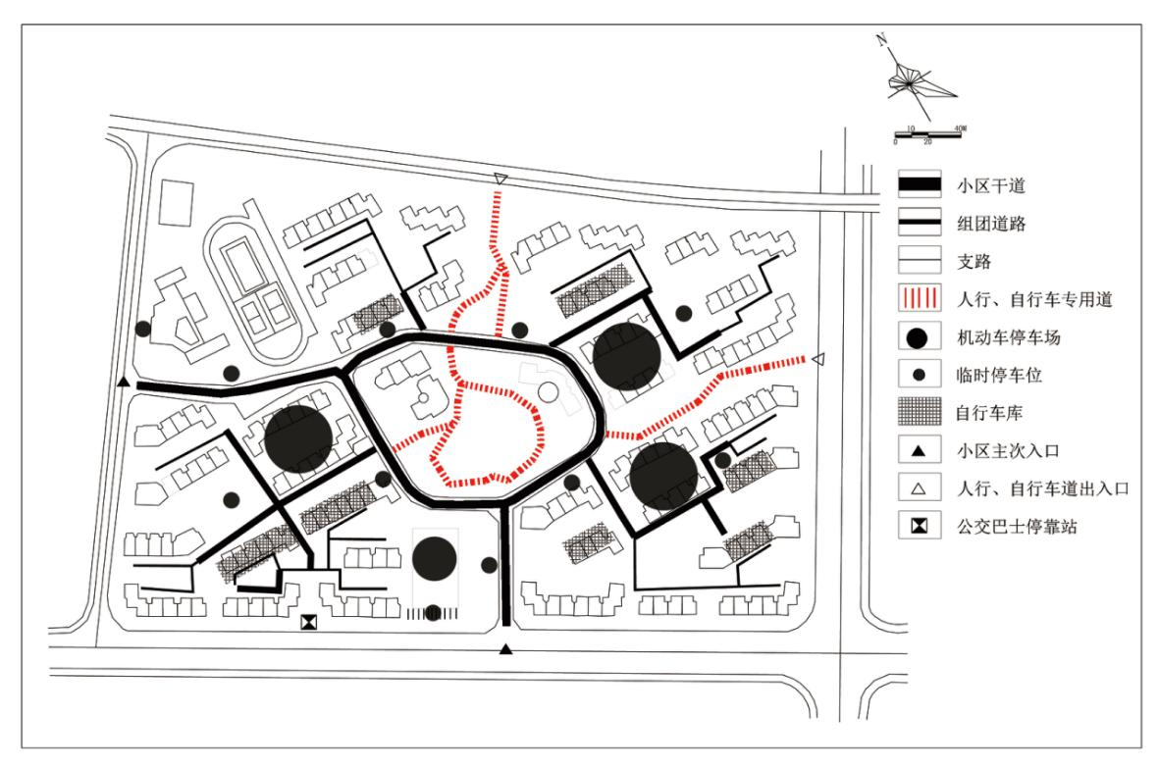
图2 居住小区交通结构的典型平面布置

二、设计原理
1.拟态模型设计目的
促进居住小区内部“人、车、路”关系的协调；提升机动车行车效率，减少人车互相干扰；提升居民在居住小区内部的慢行出行积极性。
2.拟态模型设计原则
便捷高效的慢行交通（非机动车、步行）占主导，机动车交通相匹配的原则；机动车尽量在居住空间外围实现停车、启动、行驶等活动，避免机动车在居住内部的随意穿越，降低机动车对居民生活空间的干扰；组团道路、支路允许通勤车（救护、消防、卫生等）的进入；机动车、非机动车、停车设施依托机动干道和慢行系统布置。
3.拟态模型设计解读
在居住小区机动车与非机动车出入口周围均有便捷的非机动车、步行专用道路与其相连，非机动车、步行专用道路总体平直，局部弯曲，方便居民出行，结合内部景观休闲道路，构成便捷完善的居住小区慢行系统，提升居民慢行出行的积极性，慢行干道与组团级道路相连，避免机动车在居住小区内部的随意穿越；
非机动车停车设施则多布置在慢行干道的两侧；沿居住小区边界区域向内部延伸出一条15-20m的停车绿带，设置地面临时停车位，引导机动车尽量在居住空间外围（停车绿带）实现停车、启动、行驶等活动，既减少机动车在居住小区内部的穿行比例，又降低城市交通对居住小区的干扰；
沿停车绿带内侧设置环形机动车干道，并通过组团道路和支路延伸至居住小区内部，提升机动车行车效率，减少机动车拥堵现象；地下停车设施结合居住小区机动干道均匀分布，少量地面停车设置在居住小区内部（图3）。

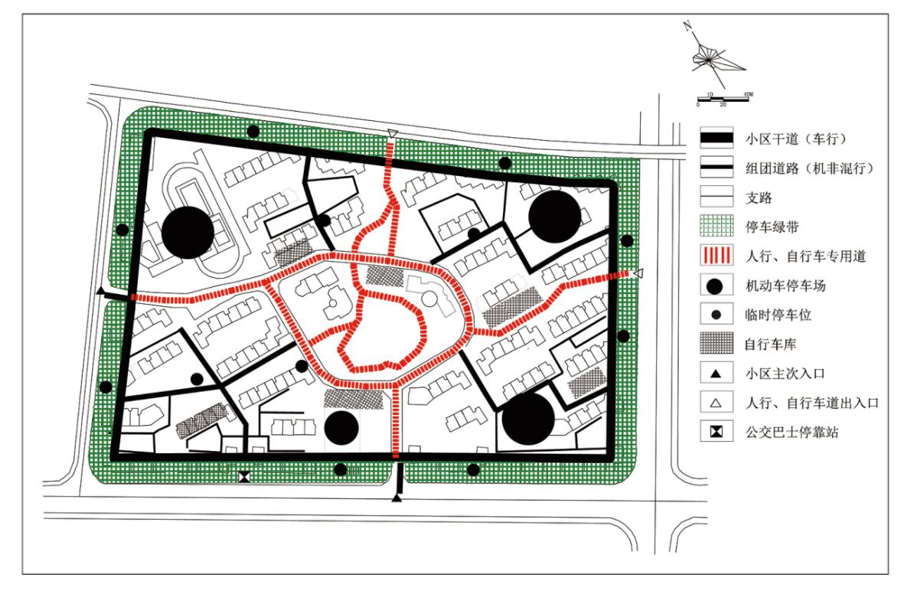
图3 居住小区慢行系统优化设计理论拟态模型

三、设计优化
1.居住小区筛选
居住小区常见的路网结构包括环网式、轴线式、混合式3种。本研究选取信阳市3种不同路网结构的居住小区：恒大名都、泰和苑、三五八小区（图4），根据优化模型对小区平面结构进行设计优化（图5）。

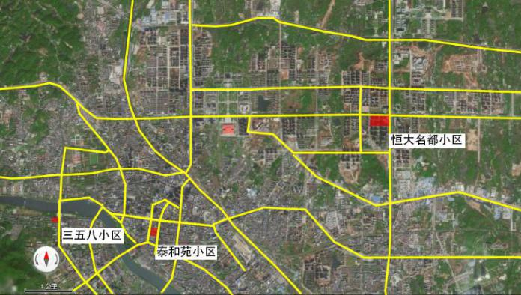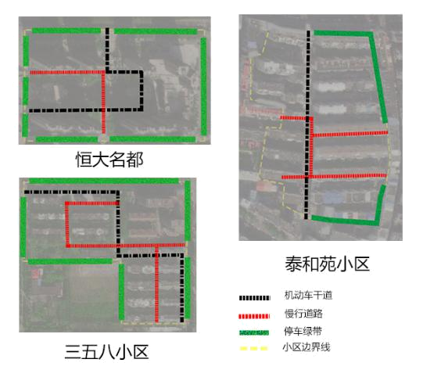
图4 案例居住小区区位 图5 居住小区慢行系统设计优化

2.路网结构优化
在环网式路网优化中应当采取部分道路进行慢行优化，来完善慢行系统的结构设计；轴线式路网优化一般依托主轴、完善绿地设施，来建立慢行系统；混合式路网应当紧密联系环、轴，进行路网的整合，构建慢行系统（表2）。

表2 路网结构优化表
路网类型 | 主要形式 | 案例小区 | 原有特征 | 优化要点
环网式 | 外环式、内环式、  格网式、风车式。 | 恒大名都 | 典型内环式、人车  混行现象突出。 | 优化内环式路网，完善慢行  系统，减少车辆穿越。
轴线式 | 中轴式、主轴式、  S形、C形。 | 泰和苑 | 住宅设施老旧、  配套设施落后。 | 利用部分绿地组织慢行系  统，增加部分出入口。
混合式 | 一条或多条轴线，  局部布置环路。 | 三五八小区 | 建设年代存在差异，  道路混乱。 | 优化内部道路结构，依托  人行道来构建慢行系统。

结语
本研究立足于交通与社会调查，从居住小区的道路、景观、系统等多个方面进行专题研究；不同于传统“大拆大建”的改建模式，在广大中小城市的老旧小区改建项目中尤其适用，具有工程量小、适用性强、综合收益高等特点；注重将工程措施与非工程设施结合起来，通过长廊式街道、生活性街道等构建绿色、优美、安宁的居住环境^{[14]}。即本研究中所构建的居住小区交通系统模型，具有较好的普遍性与推广价值。
在绿色交通理念下，以居住小区内部交通为着眼点，构建居住小区交通系统的优化模型，并进行案例居住小区的设计优化。在“绿色交通”、“人文社区”等理念逐渐发展的背景下，规划与交通相关专业的从业人员更应当以人为本，回归到居住小区设计的出发点^{[15-16]}。

参考文献:
[1] 叶茂,过秀成,刘海强,等.基于人车共存的居住区道路系统规划设计探讨[J].规划师,2009,25(06):47-51.
[2] 付丽,杨顺顺,赵越,等.基于绿色交通理念的城市交通可持续发展策略[J].中国人口·资源与环境,2011,21(S1):367-370.
[3] 秦茜,袁振洲,田钧方.绿色交通理念下的慢行系统规划方法研究[J].规划师,2012,28(S2):5-10.
[4] Auttapone Karndacharuk,Douglas J.Wilson,Roger Dunn,et al.A Review of the Evolution of Shared (Street) Space Concepts in Urban Environments[J].Transport Reviews,2014，(34):190-220.
[5] 施旭栋,孔令龙.从“车性”的城市回归“人性”的城市——基于国情的城市慢行系统建设构想[C]//中国城市规划学会.城市规划和科学发展——2009中国城市规划年会论文集.天津:天津电子出版社,2009:4634-4644.
[6] 夏天.城市慢行交通系统设计策略分析[J].交通信息与安全,2010,28(05):81-84.
[7] 秦茜,袁振洲,田钧方.绿色交通理念下的慢行系统规划方法研究[J].规划师,2012,28(S2):5-10.
[8] 齐闫夙,周春波.徐州市主城区慢行交通研究[J].西南师范大学学报(自然科学版),2017,42(09):139-143.
[9] 许皓,李百浩.思想史视野下邻里单位的形成与发展[J].城市发展研究,2018,25(04):39-45.
[10] 叶彭姚,陈小鸿.雷德朋体系的道路交通规划思想评述[J].国际城市规划,2009,24(04):69-73.
[11] 汤天培,马健霄,廖晓强.交通稳静化在城市住宅区的应用[J].森林工程,2010,26(06):74-78+94.
[12] 华晓烨,程琳,白桦.对中国城市应用TOD的思考[J].交通标准化,2009，(13):80-85.
[13] 谭峥.新城市主义的三种面孔——规范、方法与参照[J].新建筑,2017，(04):4-10.
[14] 李书覃,程启先,翟慧敏,等.中小城市居住小区交通稳静化(Woonerf)优化途径研究——以信阳市为例[J].重庆建筑,2019,18(03):23-26.
[15] 马欣,王睿智.居住小区场地特征使用分析研究——以曙光花园小区为例[J].北京城市学院学报,2018，(02):8-14.
[16] 于明明,李磊.北京市居住区停车现状调研与实证分析[J].北京城市学院学报,2019，(01):31-37.

绿色交通理念下的居住小区交通系统模型构建
——以信阳市为例
李书覃，程启先，夏圆向，张云露，吕思悦，司新峰
（信阳师范学院 地理科学学院/环境与规划研究所，信阳 464000）

摘 要：为明确绿色交通理念在居住小区交通系统中的运用，研究通过文献研究、社会调查、归纳演绎等方法，明确绿色交通理念在居住小区交通体系中的表达与实践路径，提出绿色交通理念在居住小区中应用的目的、原则、方式与方法，以信阳市居住小区为例，构建绿色交通理念下的居住小区交通系统模型。研究结论：居住小区交通系统模型在降低车速、促进人车共存、人车和谐及节能减排等方面效果显著。
关键词：交通系统模型；居住小区；绿色交通；慢行交通；信阳市
Construction of Traffic System Model of Residential Quarters under the Concept of Green Traffic--- Taking Xinyang City as an Example

LI Shuqin, CHENG Qixian, XIA Yuanxiang, ZHANG Yunlu, LV Siyue, SI Xinfeng
（School of Geographical Science/Institute of Environment and Planning, Xinyang Normal University, Xinyang, Henan 464000, China）

Abstract: In order to clarify the application of green traffic in the traffic system of residential quarters, this paper applies the research methods such as literature research, social investigation, induction and deduction to explain the presentation and practice path of the concept, and to put forward the purpose, principles, methods and methods of the application. This paper takes residential quarters of Xinyang City as an example, and construct the traffic system model under the concept of green traffic. It is concluded that the traffic system model of residential quarters has remarkable effects in reducing vehicle speed, and promoting the coexistence and harmony between people and vehicles, energy saving and emission reduction.
Key Words: traffic system model; residential quarters; green traffic; slow traffic; Xinyang City
（责任编辑：胡雅芬）

